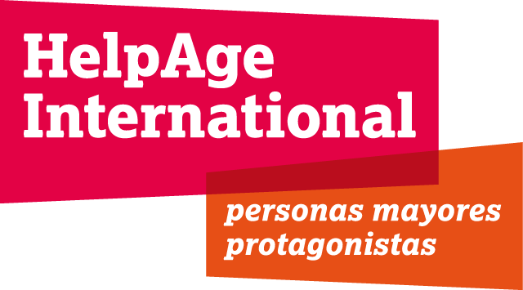
Logo organización

Permiso para uso de Fotografías y Testimonios
Estimado/a Participante,
HelpAge International y………le agradece su participación en este trabajo y su voluntad de brindar información sobre su persona a la institución. Esta información será tratada de forma anónima y servirá para ilustrar en nuestras publicaciones, página web, redes sociales, presentaciones institucionales y material audio-visual, las necesidades, los derechos y las contribuciones de las personas mayores a sus familias y comunidades.
Con su aporte ayuda en la difusión de información sobre la vida de las personas mayores y en la incidencia con gobiernos e instituciones de apoyo social y de desarrollo para una vida digna en la vejez.
Agradecemos de antemano su participación.
HelpAge International y………….

Llenado por la participante
Nombre:
DNI o Cédula de Identidad
Lugar:
Con esta carta autorizo el uso de imágenes de mi persona e información que he brindado voluntariamente para el trabajo de HelpAge International y………….

Firma: Fecha:

Llenado por técnico de HelpAge International o aliado
Proyecto/actividad:
Firma:

